Klasa VI
15.04.-16.04.2020
Witam serdecznie po przerwie świątecznej. Zapraszam do kolejnych tematów przewidzianych w klasie szóstej.
15.04.2020
Temat: Oddziaływanie Biblii na świadomość i kulturę
Co chcemy osiągnąć?
Uczeń:
- Określa rolę Biblii w naszej kulturze
- Charakteryzuje różne motywy biblijne
- Wyjaśnia związki wyrazowe pochodzące z Biblii
- Przygotowuje prezentację o dowolnym motywie biblijnym
Materiał podstawowy:
Podręcznik s. 249 – 250

Materiał dodatkowy – dla chętnych:
https://epodreczniki.pl/a/czy-biblia-zyje/D12rVTbDM - Biblio, ojczyzno moja

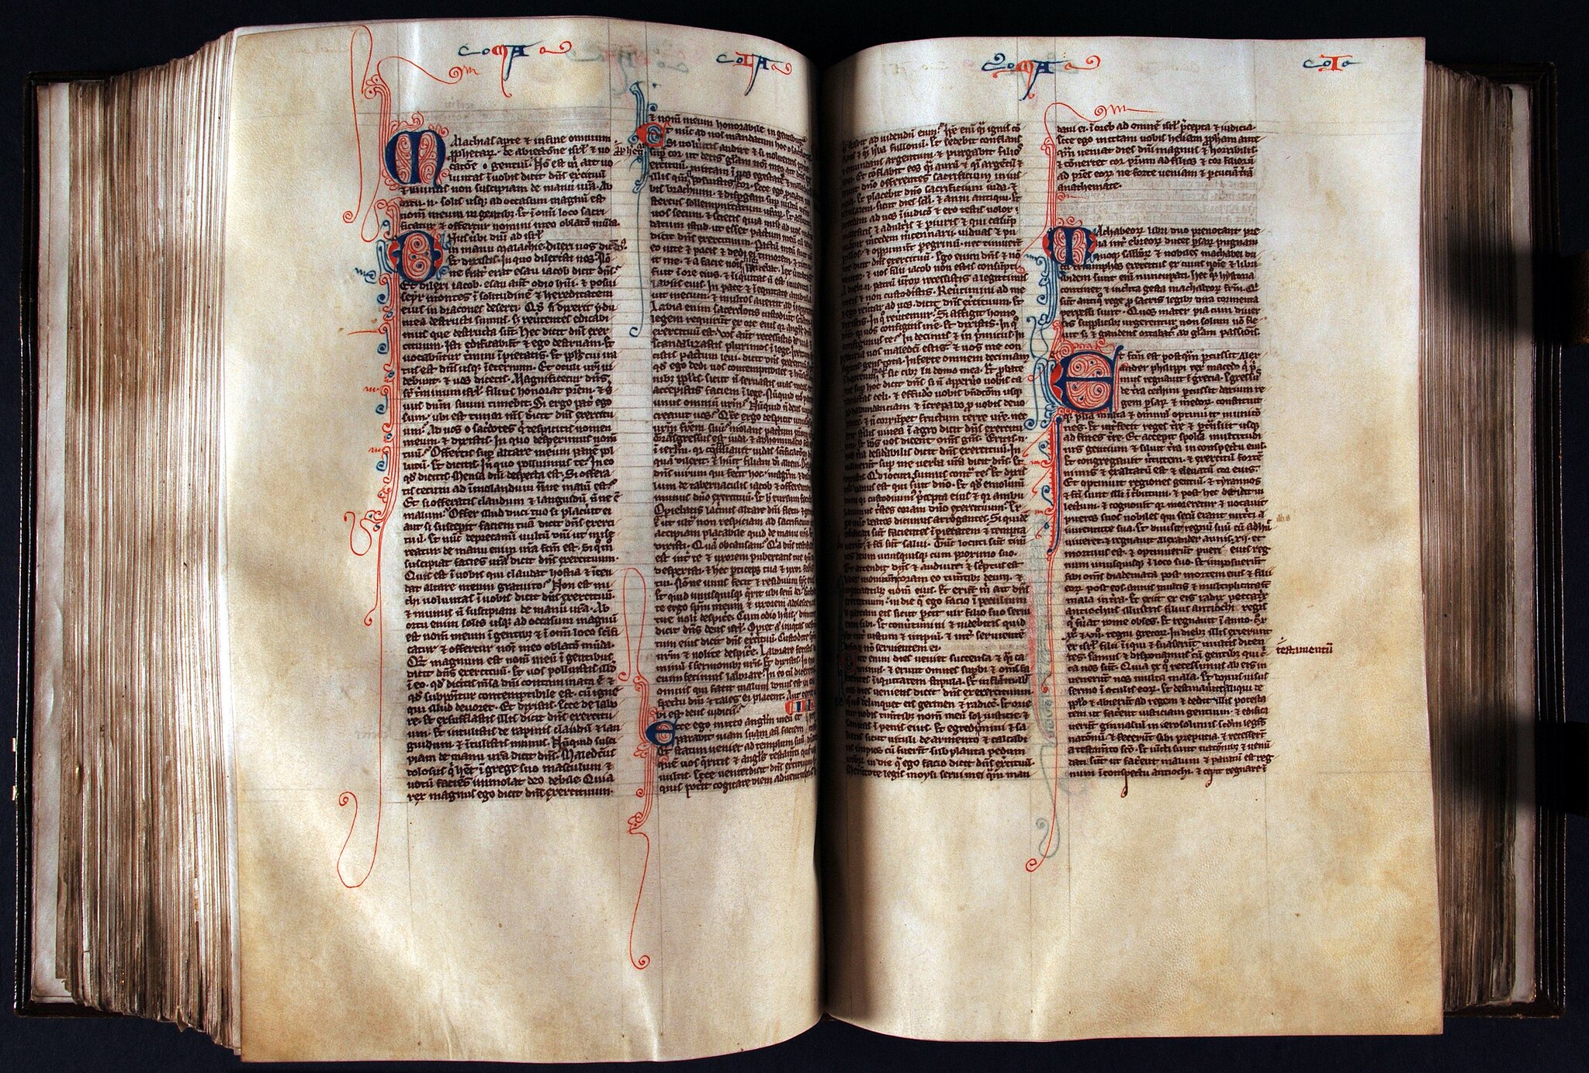

Notatka do zeszytu:
- Mapa myśli : skojarzenia ze słowem Biblia (uczeń wykorzystuje wiedzę już zdobytą)
- Zwroty i wyrażenia związane z rajem: czuć się jak w raju, rajskie życie, bramy raju, raj wymarzony, być w siódmym niebie, pod gołym niebem
- Zapoznanie się z infografiką Motywy biblijne s. 248 – 249
- Wykonanie notatki – forma dowolna ( może być np. według haseł: szczęście, grzech)
- Odpowiedzi na pytania: 1,2,3 s. 250
- Wykonanie polecenia 4. s. 250
Zadanie dla chętnych – do wyboru: 5, 6,7 s. 250 ( praca indywidualna)
Wszystkie zadania dokumentujemy w zeszycie lub w formie elektronicznej ( prezentacja) do sprawdzenia w późniejszym terminie.

16.04.2020
Zapraszam do lekcji z wykorzystaniem platformy epodreczniki – godz. 12.00
Nie przesyłacie odpowiedzi. W czasie lekcji mam podgląd Waszej pracy, która będzie oceniana jako forma aktywności. Ćwiczenia wykonujemy według podanej w scenariuszu kolejności.
Temat lekcji: ,,…A bliźniego swego jak siebie samego…”!
Tekst w podręczniku s. 252

W razie wątpliwości proszę kontaktować się z nauczycielem.

